附件5：
穗规划资源村核实〔 〕 号附件

建设单位：
工程编号：（ ）放
（ ）复
格式自检编号：__________________

广 州 市 乡 村 建 设 规 划 许 可
规划核实测量记录册

（模 板）

（测量单位名称）
二O 年 月 日

说 明

1、为了加强广州市乡村建设规划核实管理，根据《中华人民共和国城乡规划法》、《广州市城乡规划条例》及城乡规划管理的有关规定，建立本测量记录册。
2、本记录册一式三份，一份由测量单位留底，一份由规划和自然资源行政主管部门存档，一份交建设单位保存。
3、有关事项：
1）乡村建设规划许可规划条件核实测量，执行《城市测量规范》，采用广州2000平面坐标系统、广州市高程系统。
2）乡村建设规划许可规划条件核实测量资料不得涂改，否则无效。
3）进行规划条件核实的建设工程必须满足下列条件：
① 已经完成土建工程（含内外墙）和外墙装修，并且符合乡村建设规划许可要求；如果存在违法建设的，违法建设已经过处理并按处理决定执行完毕。
②施工场地已清理完毕，施工用房、施工排栅已拆除，按规划许可要求需拆除的围墙、旧建筑等已经拆除，损坏的市政公用设施已修复完毕。
③已落实建设过程巡查记录中发现及要求整改事项
④室外抽风机、空调设备、户外防护设施等均按照规范设置。

乡村建设工程规划核实测量记录
《乡村建设规划许可证》编号： 穗规划资源村建证 〔 〕 号

一、乡村建设工程规划核实测量成果资料（附后）
1、规划核实测量平面位置关系图、立面图
建设单位盖章：  盖章示意  负责人签字：  年 月 日 | 施工单位盖章：  盖章示意  负责人签字：  年 月 日 | 设计单位盖章：  盖章示意  负责人签字：  年 月 日
二、规划核实结果
城市勘察测量单位 意见 | 本测量成果符合相关技术规范，测量结果无误。  盖章示意  盖章： 年 月 日
经办部门意见 | - 经现场踏勘，现场情况与图纸、测量记录情况一致。  - 经现场踏勘，现场情况与图纸、测量记录情况不一致。  盖章示意  盖章： 年 月 日

乡村建设工程规划核实技术审查表（现场部分）
工程编号：（ ）复
建设单位
建设位置
项目名称
乡村建设规划许可文号
土地使用权登记文件编号
现场情况 | 序号 | 项目 |  | 现场情况
现场情况 | 1 | 建筑工程施工完成情况 |  | 已完工 | 未完工 | 不涉及
现场情况 | 2 | 施工排栅 |  | 已拆除 | 未拆除 | 不涉及
现场情况 | 3 | 建筑退让间距范围内的围墙、旧建筑 |  | 已拆除 | 未拆除 | 不涉及
现场情况 | 4 | ……  （根据各区相关管控要求等实际情况细化完善）
与规划许可校核情况 | 序号 | 规划核实内容 |  | 许可 | 核实 | 说明
与规划许可校核情况 | 1 | 建筑工程使用性质 |  | 村民住宅 | 村民住宅
与规划许可校核情况 | 2 | 总建筑面积（m²）
与规划许可校核情况 | 3 | 基底面积（m²）
与规划许可校核情况 | 4 | 建筑层数 |  | （含梯间和功能房） | （含梯间和功能房）
与规划许可校核情况 | 5 | 建筑高度（m）
与规划许可校核情况 | 6 | ……  （根据各区相关管控要求等实际情况细化完善）
填表人 |  |  | 审查人 |  | 审核人
日期 |  | 年 月 日 | 日期 | 年 月 日 | 日期 | 年 月 日
测量单位：

现场照片
工程编号：（ ）复
东面 | 南面 | 西面
北面 | 天面 | 主入口（门牌）

拍摄人： 拍摄日期： 年 月 日 测量单位：
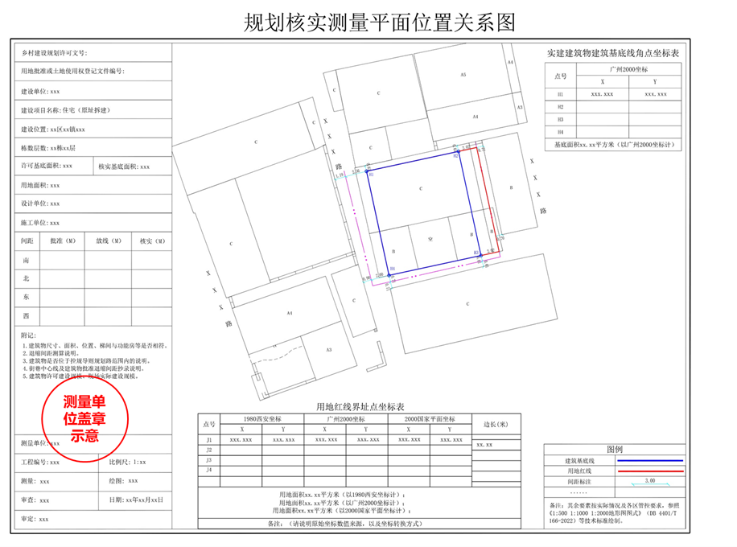
规划核实测量其他图纸
测量单位：
工程编号：（ ）复
测量： | 绘图员：
审查： | 日期： 年 月 日
审定：
根据各区相关管控要求等实际情况可放房屋立面图、各层面积计算图

